**长波红外线热像仪**

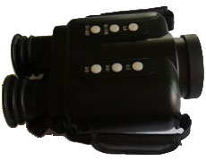 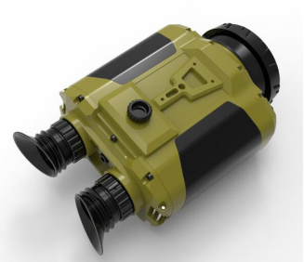

**应用：**

为森林消防、防护、武警公安边防单位提供红外热能望远镜整机。

**产品特点：**

★采用高灵敏度红外探测器，图像清晰，观测距离远;

★军标级部件，可靠性高，寿命长，可在恶劣环境下长时期使用;

★密封防水，体积小，重量轻，抗振动冲击能力强;

★智能化电源管理，功耗低，电池工作时间长。

**产品功能：**

手动/自动校正;白热/黑热极性转换;z倍插值时时电子放大;

手动/自动图像增益/亮度调节;本机双目OLED显示;

十字分划线显示;图像增强/平滑/锐化;电动调焦(或自动对焦）﹔

可扩展GPS/电子罗盘/激光测距等功能。

**技术指标：**

**1.探测器**

探测材料:VO,非制冷焦平面

像元数:384×288

像元尺寸:30 u m

工作波段;8 u m~14um

**2.整机**

镜头参数:55rmm/ 1.0

视场角:11.96°×8.98°

帧频:25Hz

NETD:≤50mK

◆作用距离:

在能见度不小于5km，温度为20℃±5℃，相对湿度70%±5%环境条件下，

在目标与背景温差不大子5℃时:

对中型车辆目标:探测距离:3.5km，识别距离:1.8km

对1.7m的人员目标:探测距离:2.5km，识别距离:1.2km

图像存储:内置存储器(2G)，存储容量1000幅

**3.电源系统**

外接电源:9-12V DC

电池:锂电池，智能充电器

电池工作时间:3小时连续工作

功耗:<4.0W（常温正常工作时)

自动休眠:感应式

**4.环境参数**

工作温度:-30℃- +50℃

存储温度:-40℃- +60℃

防护等级:IP67以上

**5.物理特性**

重量:1.5kg

尺寸:210mm x 160mm x 96mmm

图像传送:UTSB传输至计算机